

东软医保平台，云端数据，操作简单，简洁，速度快， 可以外网使用。 1200一年

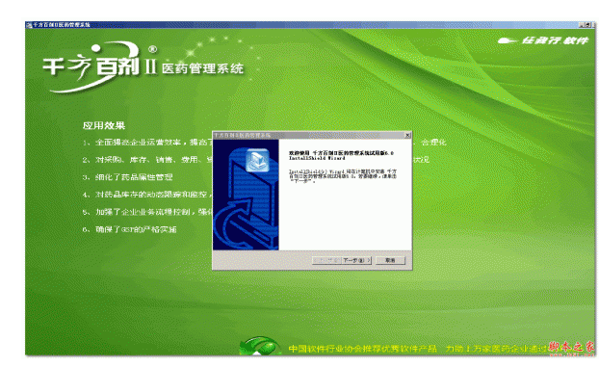

千方百剂 本地数据，可以改时间，适合药品管理， 内网使用， 2000软件终身，600接口一年

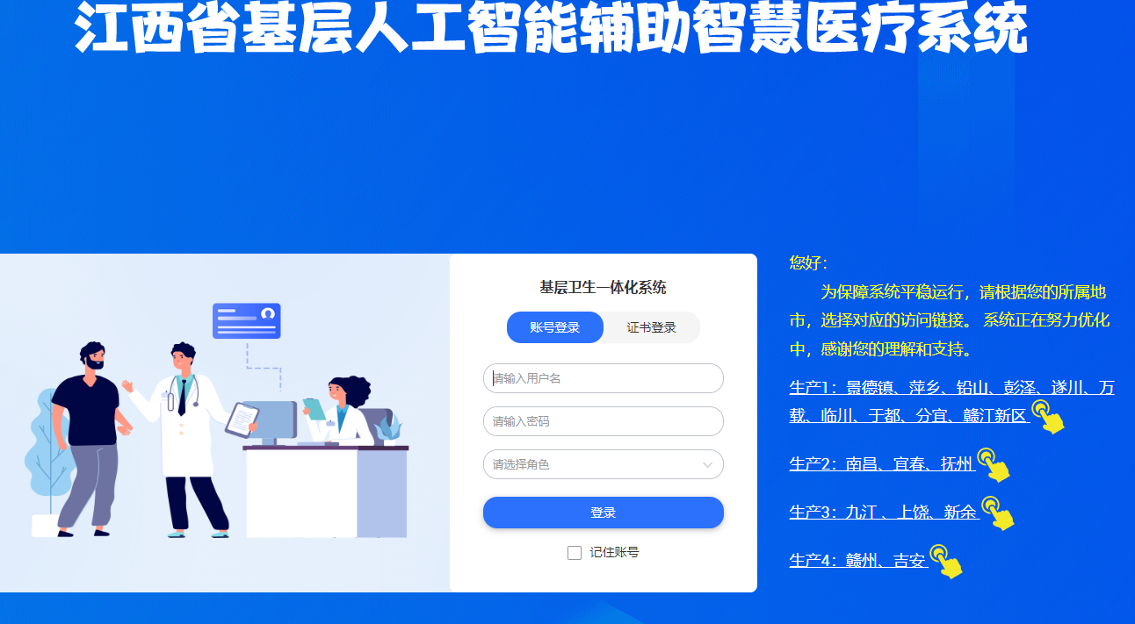

智医，卫计委推广的医保和公卫结合的系统 ， 价格未定

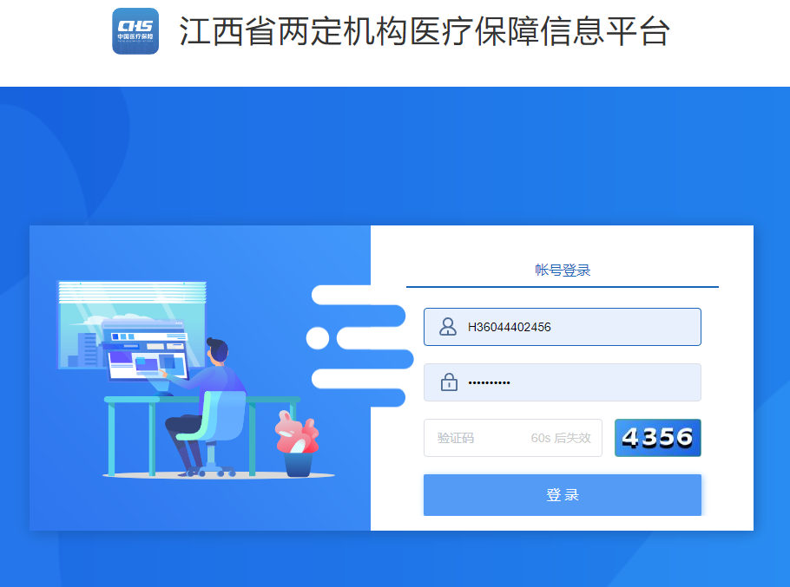

村村通，医保局推广的医保收费系统 价格未定

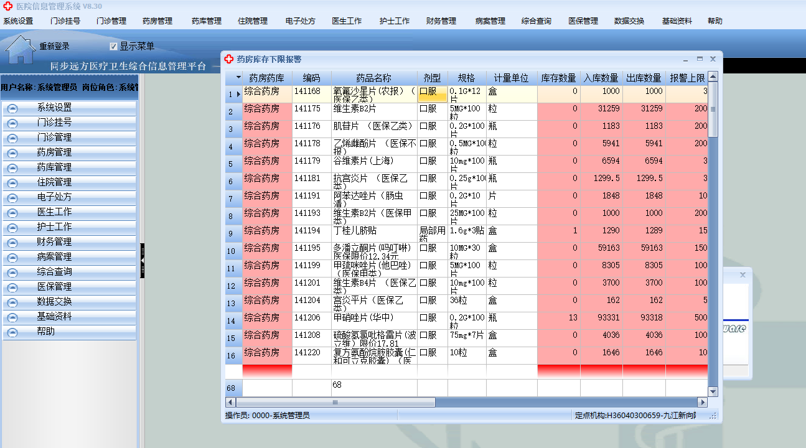

同步远方医院管理系统， 适合医院使用，功能强大 价格看需求

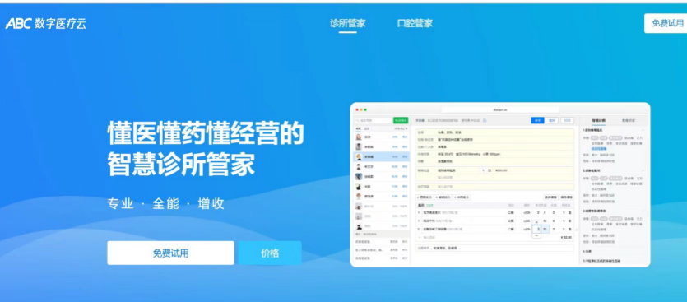

智能abc诊所， 比较全面的诊所软件，功能比较多。 2199元一年